Tot i la pandèmia, la Nit Europea de la Recerca a Catalunya s’alça amb més de 250 activitats
- L’esdeveniment principal se celebrarà el 27 i 28 de novembre amb un gran nombre d’activitats científiques en línia per a tots els públics, com rutes científiques, jocs i tallers
- El programa està disponible al web lanitdelarecerca.cat
Per tercer any consecutiu, se celebra a Catalunya l’esdeveniment de divulgació de la Nit Europea de la Recerca, que tindrà lloc el 27 i 28 de novembre. Més de 50 entitats científiques de totes les províncies organitzen xerrades, tallers, jocs, experiments i moltes altres activitats per a tots els públics. El programa ja es pot consultar al web lanitdelarecerca.cat.
La Nit Europea de la Recerca és un esdeveniment públic dedicat a la divulgació de la ciència que se celebra cada any en més de 300 ciutats de 30 països d’Europa al mateix temps. El seu objectiu és apropar la recerca i els seus protagonistes al públic de totes les edats i donar a conèixer la recerca i la innovació de manera planera i divertida.
Cada any, aquest esdeveniment se celebra l’últim divendres de setembre, tot i que la seva popularitat fa que s’allargui durant els dies previs i el cap de setmana. Aquesta edició, però, degut a la pandèmia, s’ha ajornat dos mesos. Pel mateix motiu, la majoria d’activitats han estat adaptades a format online per arribar a tothom de la forma més segura i còmoda possible. No obstant, qualsevol de les activitats presencials que puguem trobar es realitzaran seguint les mesures de seguretat establertes contra la COVID-19, tot respectant els grups bombolla, i requereixen d’inscripció prèvia.
Les activitats que ofereix el programa s’organitzen des de diferents localitzacions de cadascun dels nodes principals: Barcelona, Girona, Lleida, Tarragona i Vic.

Barcelona
Entre les diverses activitats del node de Barcelona, coordinat des de l’Institut de Salut Global de Barcelona (ISGlobal), centre impulsat per la Fundació “la Caixa”, i l’Associació Catalana de Comunicació Científica (ACCC), com a entitat coordinadora de tots els nodes de Catalunya, destaquen les diverses activitats organitzades per Pessics de Ciència en col·laboració amb l’Ajuntament de l’Hospitalet de Llobregat i la Nit Jove de la Recerca, amb la col·laboració de CosmoCaixa. Aquesta inclou nombrosos tallers, com els que formen part de la Nit de la Recerca Nano, especialitzats en nanotecnologia, on veurem com fer grafè amb plastilina o detectar notícies falses. Els participants també podran gaudir d’un Escape Room per viatjar al nanomón.

A la programació en línia també trobarem més de 60 microxerrades impartides per investigadores i investigadors sobre temes tan diversos com el cervell, la intel·ligència, la ciència molecular, teràpies, genètica, medi ambient o pedagogia, així com col·loquis i taules rodones en directe, i una lectura teatralitzada de Madame Châtelet i les seves seguidores a Instagram.

Per la seva banda, la Universitat de Barcelona, a través de la seva Unitat de Cultura Científica i Innovació (UCC+i) oferirà una àmplia programació de Cafès Científics virtuals on es debatrà sobre l’actual pandèmia amb una mirada multidisciplinària.

Catalunya Central - Vic
Al node de la Catalunya Central, coordinat per la Unitat de Divulgació Científica de la Universitat de Vic (UVic-UCC), les activitats es realitzaran durant la setmana del 23 al 27 novembre. El personal investigador de l’entitat impartirà tallers, xerrades i visites guiades a l’exposició Els boscos del riu, els grans desconeguts, que durant la tardor de 2020 es podrà visitar al Museu del Ter i forma part del projecte europeu Life Alnus. També destaca el taller organitzat per IrsiCaixa i la Càtedra de Malalties Infeccioses i Immunitat de la UVic-UCC, en què diversos investigadors faran una demostració en directe en anglès de l’ús d’un microscopi modern per visualitzar els detalls moleculars de partícules individuals dels virus VIH-1 i SARS-CoV-2, entre moltes altres activitats.

El 27 de novembre es projectarà un vídeo sobre el canvi climàtic realitzat amb la col·laboració de l’Aula de Teatre de la UVic-UCC per tal de mostrar una fantàstica simbiosi entre el món de l’art i la ciència a l’hora de divulgar, amb una barreja de teatre i poesia per arribar a tot tipus de públic. D’altra banda, dissabte 28 de novembre al matí, es publicarà un “Taller de roques” online a la llista de reproducció de la Nit Europea del canal de Youtube de l’UDivulga on els participants podran identificar-ne els tres grans grups i conèixer el seu cicle.

Girona
Al node de Girona, coordinat per la Universitat de Girona (UdG), la Nit de la Recerca se celebrarà des del 16 fins al 27 de novembre. S’impartiran dues xerrades cada dia adreçades a estudiants de secundària. La idea és mostrar Un dia en la Recerca a la UdG de la mà de més d’una vintena d’investigadors i investigadores de Universitat.

Divendres 27, durant tota la tarda, es portarà a terme un programa en directe per YouTube. Com cada any, en Dani Jiménez serà una de les estrelles convidades i ens oferirà tota mena de tallers. Durant la tarda, el públic també podrà convertir la seva cuina en un veritable laboratori. El químic i professor de la UdG, Josep Duran, portarà mil i un experiments per desenvolupar des de casa. El programa estarà conduït pels Joves Divulgadors de la Càtedra de Cultura Científica i Comunicació Digital de la UdG, sota la direcció del catedràtic de química física Miquel Duran. Aquests, A més d’interaccionar en directe amb nombrosos investigadors de la UdG, ens oferiran jocs de MateMàgia. Finalment, davant la situació docent, econòmica i científica derivada de la pandèmia, la periodista Núria Riquelme, entrevistarà al personal investigador en el cicle El Món en Temps de Pandèmia.

Lleida
Des de la Universitat de Lleida (UdLl), el grup de recerca GREiA, coordinarà totes les activitats que tindran lloc al node de Lleida amb l’objectiu de convertir el ciutadà en científic per un dia i descobrir els avenços duts a terme en territori lleidatà. El 27 de novembre es realitzaran diversitat d’activitats, tallers i xerrades en línia de diferents temàtiques de l’àmbit de la ciència, com ciències socials i humanitats, dret, enginyeria, energia, materials,
sostenibilitat, agroalimentària, ciència animal i medicina.

Dins el context de la Nit de la Recerca, Lleida TV emetrà el 27 de novembre a les 21:00 hores la II Jornada #SomRecerca, on es podrà veure com col·laboren amb la recerca la Fundació Esclerosi Múltiple, l’Associació Espanyola contra el Càncer de Lleida i FeSalut.

Tarragona
A Tarragona, node coordinat per la Universitat Rovira i Virgili, la Nit de la Recerca arrenca amb la publicació web d’alguns dels 30 tallers emesos al programa Som-hi! del canal de televisió TAC12 durant el mes de novembre. Aquests tallers els han preparat més d’un centenar d’investigadores i investigadores de la Universitat Rovira i Virgili i dels instituts de recerca ICAC, ICIQ, IISPV I IPHES i molts d’ells es poden realitzar a casa. La programació a les comarques de Tarragona també inclou xerrades que investigadors i investigadores faran a centres de secundària durant la setmana del 23 al 27 de novembre.
El 27 a les 18h també s’ha organitzat una sessió de microxerrades divulgatives que s’empetran en directe en línia. Dissabte 28 es realitzarà una ruta científica Antoni de Martí i Franquès. Es tracta d’una recreació teatralitzada didàctica de la vida d’aquest científic català i els seus descobriments. Els participants visitaran carrers i palaus del centre històric de Tarragona que tenen relació amb la seva vida i la seva recerca, des del Camp de Mart fins al Pla de la Seu. Per participar-hi cal inscripció prèvia.
Per completar el programa, investigadores i investigadors del programa de beques Marie Sklodowska Curie de la Comissió Europea explicaran en format vídeo les seves recerques, que es complementarà amb un pòster per entendre-la de forma més gràfica.

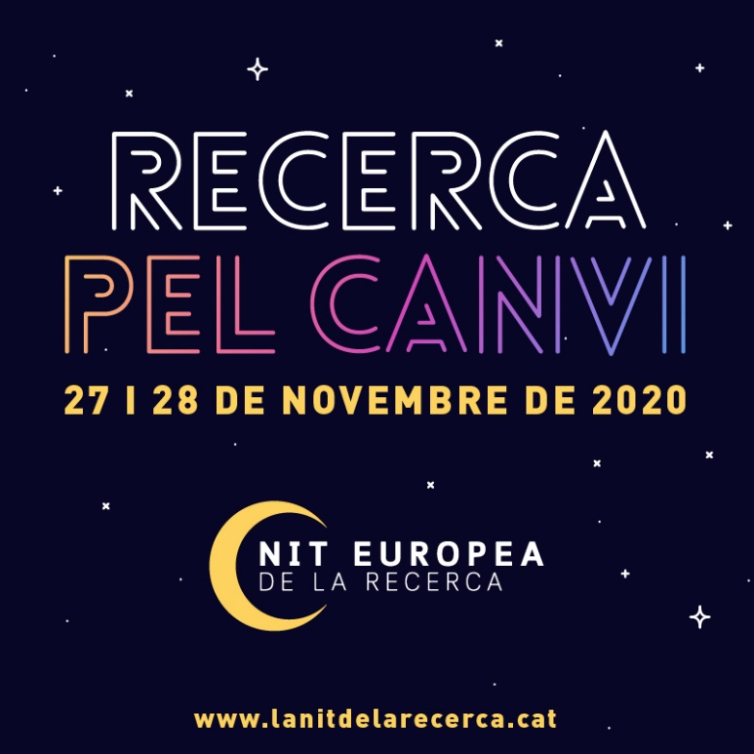
Contacte:
Web: lanitdelarecerca.cat
#NitRecerCat

Barcelona: Celia Santos
celia.santos@isglobal.org
Girona: Silvia Simon
silvia.simon@udg.edu
Lleida: Lluisa F. Cabeza i Gemma Casa
greia@diei.udl.cat
Tarragona: Montse Cartañà
tarragona@nitdelarecerca.cat
Catalunya central - Vic: Pilar López
pilar.lopez@uvic.cat
Consultes generals: Míriam Rivera
accc.gestio@gmail.com

Material gràfic:
https://drive.google.com/drive/folders/1_RpL5_Aj-9DopsIKUZvUVZgOJe5GYpPu?usp=sharing

